兩年發貼總結

-- by Ejsoon Y

Table of Contents
樹目與橫罒 3
計畫 策(劃/畫) 規劃 5
胡 6
區分埶和執 7
易和昜辨析 8
舌與舌之辨 9
總結中共形聲簡化的漢字 10
簡化會意字成了"僞象形字" 12
兩種[馬]的取碼,你喜歡哪個? 13
兩個很常用卻又很不常用的字:[甦蒐] 14
解讀中國漢字聽寫大會[直播] 15
含有{翟瞿翏具}偏旁之漢字解析 17
秦強制民眾使用小篆,和中共強制大陸人民使用簡化字,有以下區別: 18
最曼冕塌蹋冑 19
總結以[己已巳]作偏旁的漢字 20
[別沒歿]的倉頡碼辨析 21
學-興-與-釁 22
辨識[棱稜梭稄] 23
壬與壬之辨 24
說[長]字 25
[敏]字的解讀 26
豎型常用易忘難寫的漢字 27
來與夾 28
零落 29
{婁}的取碼解析 30
[帝啻]五代倉頡最大的bug!!!! 32
應-當 33
者 34
偉 35
纂 36
臺 37
寡 38
攜 39
睿 40

樹目與橫罒
橫既然是木邊,那樹也應該是木邊,它中間那個[壴]就是豎的意思.

樹的目就是眼睛,就是看的意思,目光,眼神.

那橫著的目呢?看下面.

眾:上目下[人人人],就是人多.

有人說罒也是多的意思.我不這樣看.
罒就是眼睛,這是肯定的.但它和樹眼不一樣.
罒是指大家都在看,所以人多,眼睛也多,看見的人就多.
所以罒後來在造字法中就引爲"公開",又由"公開"引申作"公正".

憲:由[害罒心]組成,害的口被省略.我的解釋是,罒爲公正公開,心爲可被理解認知.則憲就是一種公正的可讀的對惡事惩罰的方法,即爲律法.

德:有人說其右上是直.我不認同在解釋"德"字的時候直接把那個部件解說爲"直",因爲其目是橫的,與直不同,之所以有"直"形,是爲利於公眾學習辯識.
德,由行動,行爲來體現人心的正直.罒則爲公認的正直和高尚.
至於那一橫,是爲了補全"直"形,無實際含義.有人說一是一心,正心,誤矣.

聽:由耳入心,遂生正見.左邊爲豎起的耳,右邊借用德之形.說明德以耳傳,慎行謹聽.

鰥:魚之孤寡者也.年老孤獨,悲傷垂淚.

睪:原意是古代的警察用眼睛來辯識犯案者.這裡的罒除普通的看的意思以外,它還顯示出一種公正嚴厲的神情和嚴肅認真的態度.

睪的下面雖然寫作"幸",但字源不是"幸",而是"大屰".(幸是夭屰)
大屰:很曲折,連接睪丸的輸精管曲曲折折,彎來繞去.上加一橫罒,就指罒視到的曲折管道的源頭.後來就以此字作爲男性產精子的器官名稱.
睪有一個比原字更通用的異體字睾,上面多了一撇,有人把睾上面的血會意爲"精血",用來解釋"睾丸"的含義,我不苟同.
繹:用到睪的本義,睪就有辨認挑揀,抽出.繹就是抽絲.
譯:把認不出的文字解釋成可讀的文字.
釋:左邊是釆(辨之古字,獸爪分別),睪,辨認罪犯,兩者都有細辨的意思,合起來,就是解釋,釋義.

睘:目驚視也，下面是袁，意爲長長的衣裳，襯托此人驚恐懼憚之狀。
夢:不明，不清醒，無法認知的狀態。{卝罒}就是眼睛不明的狀態。
蔑:人疲憊後沒有精神。後人用來指代輕視的神情。

以上，罒不單純地表示眼睛-看到，它還包含了各種神態和情緒。

補充...

曼:上面是[冒],那就先說冒吧,{冂二}是冡(蒙)的省略,被蒙住而往前衝.加個[目]著重指出眼睛被蒙住了看不見.
那麼,[曼=冒+又],[又]表示手.眼睛被蒙住的肢體動作,顯得彎曲,緩慢,優美.
後來就有[輕歌曼舞]等詞語,在構字中也顯示了曼的義意,如[慢蔓漫]等.

說文:曼,引.這裡的引應是像引綫一樣彎曲的綫條形狀.
這裡的橫罒就是一種被蒙住看不見的狀態.

褱:俠也,从衣,眔聲.
衣懷中目相及也,這裡的橫罒就意爲飽含著深情對視.

---橫罒而非罒者---

買賣:网貝爲買,网貝出之爲賣.
讀:言之出賣爲讀.(但其右邊似乎不是賣?)

罪:德行非而入网也.

下面所列之字,橫罒皆爲罪省.

罷:有賢能而入罪者,貰遣之也.
羆:下熊,上罷省.熊之類也.
罰:未以刀賊,而持刀恐嚇,罪之小者.

計畫 策(劃/畫) 規劃
以上三個詞,畫與劃是通用的.但在正規組詞中,[計-畫]是固定組合,如[曼哈頓計畫],[馬歇爾計畫].
[規劃]也是固定組合,特別是對於國土,居室擺設等,要用刂來對實體進行劃分規整.
策字並不固定與哪一個字組合,因爲策(劃/畫)更傾向單字並用.

[畫]與[劃]的區別:[畫]可用作名詞,也可用作動詞,而[劃]一般衹用作動詞,因刂部有刻之含義.

胡
古肉,古,識前人言者,肉,指肢體人體.
那麼胡,表示老人頸下垂肉,居離中原很遠的人,也因此胡人之話難懂,遂有無理之意.例如胡話,胡言亂語.
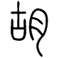

區分埶和執
[埶-熱勢藝]

埶:其左邊[坴]爲土塊,右邊是手持,用手持土塊,表示種植.在古代,會種植草木是一種值得敬偑的才能(原來我國的環保事業歷史遠久啊),所以衍生出[才能]義.

熱:爲[才能]+[火],火之才能爲發出熱量.
勢:爲[才能]+[力],力的才能,可理解爲左右力變化的因素.
藝:[蓺]+[云],云在此處爲山川氣象,表示自然.蓺爲[才能],襯之其上有使衍生義具象化的作用.

[執-墊摯]

執:右邊爲[手持],左邊爲一種器械.持械抓捕的意思.

墊:執即[持],持土襯其下,所以其形旁爲[執].

摯:執手,表達誠恳的情意.

20140825補充[摯],[執]作形聲兩用.

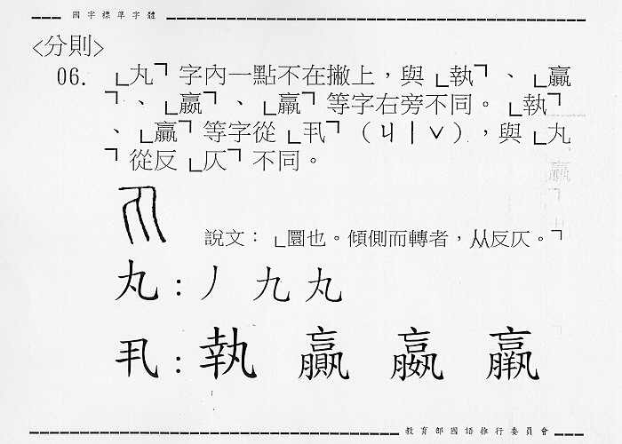

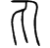
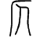
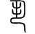

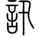
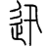
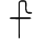
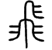
卂飛迅訊
卂,疾飛也,從飛而羽不見.

易和昜辨析
易[日心竹竹]:聲部爲一,如'賜剔'等
昜[日一尸竹]:聲部爲陽,如'陽楊湯'等

補充解釋:
易:上日下月,日月交替,後引申作交換之義.用於組字,可有贈予或移除義.
賜:以貝易出,贈予.
剔:剜刀移除,刮出.

昜:上日下[一勿],在日光下草木繁盛伸展,在漢字中就有伸張,張揚之義.
楊:一種長得很粗狀的高樹.
揚:用力伸開,拋出.

舌與舌之辨
兩者在電腦中文字型上無區別,寫辨析漢字的文章時,能深刻發覺於字的準確定義上,唯倉頡碼好用.在萬碼較量中,倉頡獨樹一幟,身手非凡.

舌[一十口]:首筆爲橫,表口中感受味道之器官.人體除了眼皮,就屬舌最靈敏.

據<說文>,舌的上面本來是千.但台教育部及我個人認爲,經過隸變後,千就應變成干.但除標楷字體外,其它字體及民間手寫幾乎不會寫成橫.我的觀點是若不寫成橫,就不能區分它和接下來要辨析之漢字.
多字經隸變,左右常會掉換,一些情況也會走成反向.如原'入'字像人,原'人'字像入,但一經隸變,兩者反轉.左右掉換的有[騙夠]等字.
所以舌頭的舌第一第應寫作橫,我本人亦堅持這種寫法.

以舌[一十口]作偏旁的有[甜舔]等字,其義一般與味覺相關.

舌[竹十口]:首筆爲撇,原字爲[](上氏下口),其字義爲塞口.
它置於偏旁時主要作爲聲部.其發音作ㄍㄨㄚ,所以但以ㄨㄚ或ㄨㄛ作韻尾的字,其偏旁均爲舌[竹十口],而非'舌頭'的舌.
以舌[竹十口]作偏旁的漢字有[話刮括]等字.
注意'話'字的偏旁非不是舌頭的舌,而是[竹十口]表ㄨㄚ韻的舌.

雅虎奇摩輸入法有爲舌頭的舌[一十口]及以其作偏旁的字增加正確編碼,如甜[一口廿一],舔[一口一大心].相信這種改動更能發揮倉頡精確區分漢字的優勢.

附教育部說明:
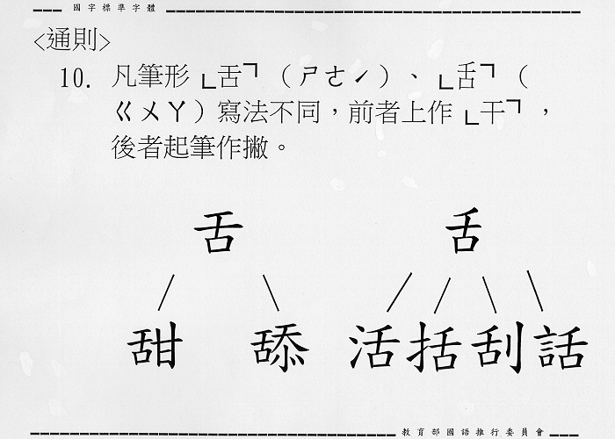
情況一加個字例:舍(人一十口)舌頭的舌在此作聲旁。

總結中共形聲簡化的漢字
其所有被形聲簡化的漢字都是不合理的.
在此先解釋一下爲何形聲簡化漢字不合理.

一,其依據北京方言來新造形聲字.

北京方言,大陸又稱普通話,台灣稱國語.其於民國初期在山東河南以北的地區已經初步實現了語言上的統一.

但這個方言雖然分佈範圍極廣,但其推廣的方法,在古時是五胡亂華(或是唐宋某次北方胡人發起的戰亂?)使得大批中原人南遷.這樣,胡話佔領了北方山東河南等中原文化的發源地.當時的中原人則到了南方,繼續在語音上傳承客家話,粵語等與古漢語十分接近的漢字語音.

但我還認爲,一種語言的流通,不可能是一次戰亂,大批人南遷,就可以實現的.在此我提出一種觀點,實際上粵語客家話等官話應該在各朝代就已經是全國通行,所以原來是包括兩廣人在內的整個中華大陸都在使用,現下粵語等語言則是通行範圍減少了.

這麼說來,依據北京方言來造字,就可能會造成聲部取形的錯誤。事實也證明了這點。

二,先有字,再有聲.

形聲字並不像很多人認爲的那樣,聲部衹表聲.若是這樣,形聲簡化字對於衹說普通話的大陸人也無有任何影響.

形聲之前,還有三大造字原理:象形,指事,會意.

我認爲,形聲原理,不是單獨存在的.如[理]字,確是形聲字,但[里]的意思是一段長度,玉中的長度,即玉的紋理,又說,[里]爲田土,玉中有田有土,亦指玉中紋路.古人以天地爲尊,由自然召顯道義.用天之道,分地之利.玉是大地的結晶,古人能夠在玉的紋理中觀測到世界的規律和天地人的全景.因爲人的生理功能有局限,看不到很多事物,但這些事物能在玉的紋理中顯現出來.

說文和我的解說不同,其原文爲,"理,治玉也".即是說[理]是雕琢玉器.隨後[理]就有治理,整理的用法.

以上,[理]字中的[里]就是會意字,也是由玉中紋絡,或由雕刻玉石的動作中,引申出各種意義,這樣[理]的其他意義的用法,也就是假借字了.隨後才是形聲.

形聲之爲形聲,是人們在看到漢字時,挑出其中能認的字作其字的讀音.很少有字衹有形聲而無其他造字原理.六書並非獨立存在.

這樣,胡亂根據任何一種方言來改變簡化古時已有,約定俗成的漢字,不可等同於原字.傳統漢字,是不可替代的.

下面我羅列的一部分形聲簡化的字,其不合理的原因,若時間允許,在後面跟貼.也歡迎其他朋友前來討論.

[潔驚躍爐恥藥廟據礎華畢藝憶擁護態賓膽]

網友回覆新增:[鐘鍾燈達]

躍:會意,長毛雞一躍而起.
夭:屈也.在造字中作爲不祥之意.如[幸],上夭下屰,夭死得免,幸也.
足+夭=躍??夭足,屈足也,蹩瘸之足,何能躍起??

我有個朋友名字裡面就有一個[足+夭],也不知他是否知其涵意,取名用不祥之字總爲不妥,辟如人們可不會以[屎尿]等穢物作名一樣.

一水護田將綠繞,兩山排闥送青來.
護:用猛禽般的手臂和叫聲防止傷害.
簡化成扌+戶,用手開半扇門,門戶大開,怎能是護呢?

簡化會意字成了"僞象形字"
目前蒐集到以下這些簡化字:
蘭書義廠廣開關擊個(箇)
兰书义厂广开关击个

兩種[馬]的取碼,你喜歡哪個?
因爲不管哪一種取碼,[馬]的倉頡編碼均爲[尸手尸火],所以這個問題並未引起人們的注意.

我試問,如果[匚]和[乍-丿]這兩個輔助字母並不放在同一個[尸]裡面呢?那將是一個取碼的歧義問題了.

所以,取碼方法必須準確,而不能認爲反正編碼相同,就不用深究.

這個是香港中文大學 教育學院 的何萬貫教授做的取碼圖:  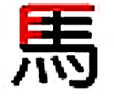 | 下面兩張分別是香港華通和蔡劍南的取碼:  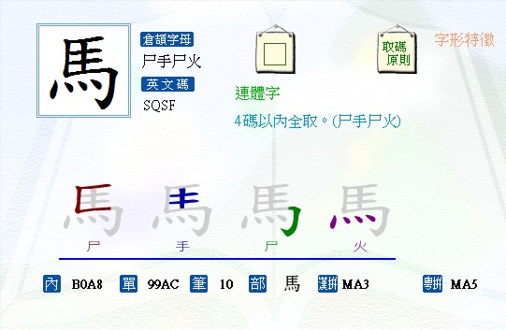  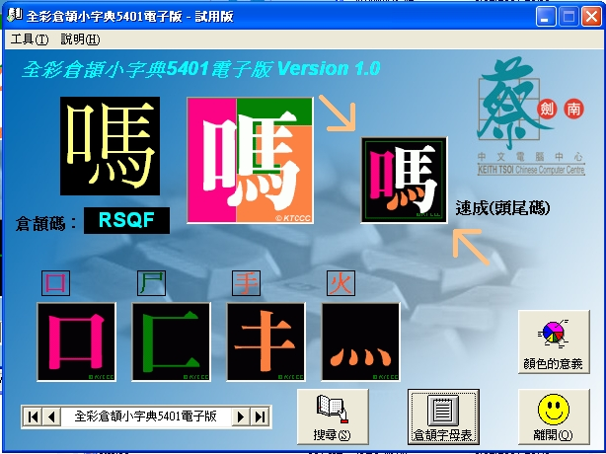

-----

我個人更傾向於第一種,因爲我一貫是這樣理解的,類似取碼的字有髟(鬍鬚髮鬆)套長.
根據"取大優先"的完整原則潛規,首碼也以取[乍-丿]爲佳.

並且這涉及到倉頡一個"不在折彎處截斷取碼"的問題.很多人以爲[馬]的筆畫"豎橫折"是一筆而就的,實際上根據臺灣教育部的標準,豎與橫折是分開的,分作兩筆.

很多在簡化字的連筆筆畫,在正體字體系中都被分開,可以說正體字並沒有這麼多筆畫類型.
例如[辶],簡化字有個"橫折折撇"的筆畫,而正體字體系則分爲"橫折,橫撇".
再如[阝],簡化字認定是兩筆,首筆爲"橫折彎鉤",正體字認作三筆,前兩筆是"橫折,彎鉤".

對於[馬]字存在的"豎折彎鉤",倉頡採用"豎與橫折鉤分開"的方案.
參教育部筆順網,[考]字的豎折彎鉤是一筆而成,但[與]的中間上面部分,豎與橫折鉤是分開的.

正體字體系對連筆筆畫,有著不同的理解.朱邦復雖然意爲創造兩岸漢字的全面解決方案,但兩種筆畫認定方式,朱邦復當然會選擇正體方案.
所以我們可以說,倉頡的取碼,橫折一般不可截斷,豎折可以截斷(有時是一定要截斷).

這樣,馬的[豎],要與[橫折鉤]分開.所以首碼取[乍-丿]爲正解.

兩個很常用卻又很不常用的字:[甦蒐]
一樓提醒您,深秋多出去凍一凍,並且不要把[甦]和[甤]混淆.

並且如果您堅持看完本貼,你就能看到在貼後還附加了一個漢字.

甦:死而復生.念[蘇].

常用詞:復甦,甦醒.

之所以說它不常用,因爲[蘇]字也有"復蘇"之意,所以大多數人寧願用[蘇]字,這樣,一個常用字正在向生僻字進發...

蒐:搜羅,音義均同[搜].

例詞:蒐索,蒐尋.

不知道這個字到底算作異體,還是繁體,反正在大陸從來不見有人用過.

<說文>寫道,[蒐]是一種"人血而生"的植物,可以作染色用.

這樣我就很難得知其意義是如何被假借的了.

而使用[搜]字本來也無甚麼問題,[搜]的原義就是拿火把在屋中尋物.

以上兩字,由於找不到意義假借之歷史根據,如爲字之原義準確,則我認爲當用[蘇搜]二字即可,但若希望漢字意義分工更加明確,則推薦使用[甦蒐]二字,畢竟生活中充斥著各種漢代之後造的字,不能一切都以"漢"字作標準.

下面是附加字:隙.

之所以附加這個字,是因爲它在大陸並不是簡化字,因而無有對應的繁體字,可是大陸的字型確實又被簡化過,少了一撇.

這一撇,有的字體做得很長,則[隙]字拆解爲[阝少日小],而另一種字體,也是臺灣標準字體,拆作[阝小白小],我從第二種.

臺灣教育部不會錯的!!!(但是篆文卻是[小日小],沒有那一撇,所以教育部到底對不對我也不敢肯定了)

"漢"字傳到今日,大多數的字義還是不變,如[隙]字,<說文>解釋爲"壁際孔也".

解讀中國漢字聽寫大會[直播]

簡化字的聽寫大會,我看看它們怎麼個字解.
http://tv.cntv.cn/video/VSET100199164954/6ebc570a49604e70b595d382c1eafa0f

先看這一期,七月十三日,復賽第一場.

一,校驗 香茗 和睦 駙馬 謹小慎微
(1)專家解讀[睦]字真是笑死人了!
專家說:[坴]是土堆起來堆得很高,所以本義是"仰視".人與人相互尊敬,就容易達到和睦的地步.
女主持人附和著:哦~~~

那麼說,陸就是土石與土石之間相互仰視相互尊重,所以形成大陸??那樣的話所有高的漢字都可以表示仰視了.真是狗屁專家!
我個人的解讀是,坴是土塊堆起來,堆得很高,要堆得高它必須穩,是個很大很穩固的形態.加目作形意旁,表示用安穩的目光去看他人,就有和諧的意思.
[陸]則爲面積很大的土石.

[睦]的成人書寫正確率是60%,這些人都甚麼文化水平!看來是[陸]等字簡化的功勞吧!

(2)拿極醜的胡亂簡化字來聽寫
[僉]字簡化成那樣,草書楷化過來的,還分甚麼正確錯誤?其傳統漢字字形裡是上[亼]下倆人,說明人人皆同,加[馬],表示可以順利過關.
[微]字雖然不算簡化字,但大陸字形把中下的[儿]改成了[几],讓人不解其意.[山一人]爲[長]之初文,表示人的長髮,[攴]小擊即斷,微妙也.

二,峨嵋 湊份子 螯蝦 阿諛 籼米 躊躇滿志 巾幗須眉

(1)簡化字問題

[湊]:原意爲水上人所會也.本來是三點水,簡化成兩點,如果簡化成兩點,那就是冰字旁,它和冰有甚麼關係?
[奏]:上面爲兩手舉一顆草,表上進之意,下面爲[大十],表趣會,猶表人多.奏就有眾人歡聚的意思.
加[水],水上歡聚,水中游泳之趣而聚一起,水才有這樣大的容量和玩味,[冰]無趣也無容矣.

(2)生僻字有甚麼好學的

殃視喜找生僻字裡的形聲字,如[籼],但是普通話又把[山旁]讀成[先],導致小選手寫錯,真是可憐.

(3)[志]爲甚麼寫錯

因爲大陸學生不知道士和土的區別,<新孝經>的作者就談了,古代的士大夫是很有氣節的,經清朝而嚴重衰敗,中共統治亦變本加厲,導致現在沒有正直人講正直話,[士人君子]就變成[土人包子]了.
觀[志]之上不爲[土],而爲[之],形像[土]而不爲[土]者,楷書皆作[士].[之心],出之心也,意也.

三,慧黠 向晚 岌岌可危 箋注 俊彥 沆瀣一气 波譎云詭 兔起鶻落 神祇 鴻泥雪爪

(1)大師犯了錯

我自己還寫錯成了[獪狹],它的詞語解釋是,聰明而狡猾.好吧,[獪]不代表聰明,[狹]其意爲小.
[俊彥]在副場主持人的聊天提示下我想起了彥字,但不知其字義.
[瀣譎鶻]這些字我都寫錯了>_<.這是不是能體現出對傳統文化的理解水平?

鴻泥雪爪,不是朱邦復工作室的一個地方嗎,哈哈!

(2)岌岌可危
[岌]:山高貌,字因詞名.
主持人造句:(中國大陸人民)漢字書寫能力低下的現狀,確實岌岌可危.

(3)簡化字

[彥]的上[文]改成了[立],使得表意的[文彡]全失.

四,祓除 跛鱉千里 旌纛 遄行 褊狹 扺掌而談 掊擊 入泮 泥洹 町畦 嘲啁 鼻堊揮斤

我記得第一屆有個[禳解],現在來個[祓除],這算中華傳統文化?

[跛鱉]....意思該不會就是笨鳥先飛吧?

[旌纛]?上[毒]下[縣],又是個未完全簡化造成無知的後果.

[遄]字我不會寫,竟然舉了瞿秋白的例子,瞿某在獄中寫的文章還是挺有可讀性的,不過因爲"反鉷"沒公開,哈哈.
[褊狹]也太生僻了,這就是殃視,專門找一些一般人見不到的字詞.

[扺掌][掊擊][入泮]這些......參賽學生都是直接背字典的吧?因爲那個被[纛]字pass的女孩委屈地說,辭典上沒有...
泥洹,町畦,爲甚麼不叫中國生得不能再生的生僻字聽寫大會?

含有{翟瞿翏具}偏旁之漢字解析
如果不使用倉頡檢字，那麼這個研究工作是很難完成的。

翟:羽毛很長的雞，類字如尨(毛很長的犬)。
躍:{翟}這種長毛雞因爲體型大，所以起飛時跳很高。加足會意。
濯:水似長羽流過，古代(及至現代)使用大把雞羽來掃除灰塵使家物乾淨。用清水洗。

瞿:鷹隼之視也。兩個目表示左右視。
懼:用鷹眼左右視的神態來形容人心驚恐。

翏:用力地高飛。{羽}指飛高，{㐱}意爲人多，在構字中形容稠密，那麼高飛後有很多的羽毛掉落，說明是很使勁地振翅高飛。
戮:殺也。像猛禽高飛時撲翅膀一樣地握刀用勁，會意。
廖:{广}表示一個空間，能夠用勁高飛的空間，說明很空曠。會意。
寥:與上同，但更傾向於室內。遂與人更接近，如寂寥。

具:共置也，下面是兩手，上面是貝。說文:古時貝表示貨，即物品。
俱:偕，一起，都。{具}是置放一起，形容人，就指人在一塊。

解說以上漢字，係因{翟瞿翏}三字形似，且對於由簡化字學繁體字的朋友而言，可能會難以記得{惧}字的繁體字爲{懼}。吾認爲，表驚怕義時萬不可使用{惧}，難道人心聚在一起就會害怕嗎？

秦強制民眾使用小篆,和中共強制大陸人民使用簡化字,有以下區別:

1.
秦國雖然認爲法令強制推行是必須的,但更要字形規則美觀,符合造字原理.承啟字源字義,衹有這樣秦才好意思把這套方案公佈,畢竟這是一套全世界人民通用的漢字標準,影響周邊各國(當時其他隣國都十分荒蠻,可以說中原就是人類世界的中心).

中共因爲制定了一套極醜陋極不合理的,破壞字形字義的簡化字,就衹好強化其法制性,弱化其科學性的探討.一度把簡化漢字帶到政治鬥爭中去.

2.
秦小篆的制訂者李斯,是一位學問精深,治學嚴謹的學者.

中共在耄的指導下,所有專家學者都失了立場和人格,成爲牛馬.主持簡化漢字的學者中找不到一位在文化界有影響力的人物.

像季羨林這般的國學大師,臨終前一年,仍對全國泛濫罪惡深重簡化政治運動耿耿於懷.我們必須承接季老的遺志,文化不可斷流.

3.
秦國小篆,整理美化,具有美感.
中共簡化,爲簡而簡,殘肢缺義.

----

0.
以上,秦雖十五年滅,但李斯對篆體漢字所做的整理,後來的歷史都能夠接受,至今仍有實際效用.
中共作爲蘇聯支部成立,至今開展過包括文化大革命在內的政治運動,對中華文化造成了毀滅性的破壞.簡化字,這樣一種[爲掃盲而創造的]漢字標準,我們實在無法相信這裡面含有任何文化價值.

最曼冕塌蹋冑
教育部的例外字:勗

有個形似字:胄

關於[冑胄]二字,漢字庫典視作異體字,但教育部重編國語辭典特別說明二字形義皆異.

胄:[肉]字底,意與子嗣相關.
冑:[冂二]底,帽之意,士兵之頭盔.

[冂二]冒字頭,就有帽子的意思了,篆書均寫得很大,把整個字都蓋住.

這個[塌蹋榻]的[冂二羽],在[塌蹋]二字中,羽(鳥)戴帽高飛,加[土],表土飛揚,不穩;加[足],表示腳上下翻飛,踐踩.[榻]以[冂二羽]作聲旁,表可踏上之矮床.

總結以[己已巳]作偏旁的漢字
己:杞配 (漢文庫典所列: 杞氾圮厄芑屺妃已起犯配紀記)
已:(無) (漢文庫典所列: 杞圮芑屺妃已起配紀記)
巳:起 (漢文庫典所列: 汜圯包起戺祀)

已經的[已]在說文中查不到,可認爲它是後世才有,遂未參與造字.漢文庫典所列有誤(漢文庫典對我的漢字學習助益良多,但其中錯誤也很多).

[起]字的右上部其實是[巳].但大陸新字形改爲[己],遂現在通行的很多字形都錯誤地把[己]當作[起]的偏旁.

三代編碼中,[起]字衹有唯一取碼[土人口山],五代則爲兩種字形分別編碼.

[別沒歿]的倉頡碼辨析
別[口尸中弓]
沒[水弓水]
歿[一弓弓水]

我們注意到'別'的左下角和'沒歿'的右上角的部件似乎是一樣的,其實不然.
當年朱老前輩在爲此編碼的時候已經看出此三字的不同

別沒歿
(預正確顯示以上三字,請使用TW-Sung字體)
可看到'別'的右下是[中尸]而'沒歿'的右上是[竹尸],在倉頡的世界裡,豎撇和橫撇是分得很清楚的.
但'沒歿'的右上卻不是[心](勺無丶),原因有:
1,[心](勺無丶)裡面必有包含,如[的勾皺趨]等.
2.[心](勺無丶)的撇較短,不似'沒歿'的右上的撇與鉤平齊.

但倉頡的規則沒有說清楚,應加上'別'和'沒歿'的解釋,即'別'的左下是豎撇,'沒歿'的右上須用[弓](夕無丶),這是(夕無丶)唯一有鉤的部件.

雅虎奇摩輸入法可以用[水心水]或[水弓水]打出'沒'字,'歿'亦同有增加編碼.我認爲還是[水弓水]的編碼更爲合理.

學-興-與-釁
學=臼+爻+冂+子
冂義爲蒙,教授尚冂者.字首爲雙手弄爻,意爲學習宇宙之理.

興=手 手+同+手手
眾手同興,表振,盛,喜.

與=手 手+与+手手
以手相授,表加,和.从与,与表聲.

釁=臼+冂二亅+冂+酉分
祭祀行為，拿香料塗在身上，象徵心意。分酒,即祭祀場面.
挑釁：挑動別人心意。

以上.注意倉頡體的釁的上面是同,但台灣教育部的釁字上面是'冂二亅'
璺:亦同釁(以台教育部爲準)

辨識[棱稜梭稄]
稜:[竹木土金水]表示物體邊際相接或突起處.
棱:[木土金水]義同'稜',但更專指木材.

梭:[木戈金水]織布用的兩頭尖之物.
稄:[竹木戈金水]查到'稫稄'一詞,表禾密狀.

表示不太理解重編國語辭典對'棱'的解釋:木材的四角交接處稱為「棱」.
試問一塊長方體木材本不應是有八個角麼?且角和角之間怎會有交接呢?按對棱字義的理解,應解爲'角之間的邊緣部分'在講法上才算合理.

異體字蒐集:
屜屐屆
彷彿
傚倣
痊癒
醱酵

壬與壬之辨
先上圖(來自臺灣國語教育委員會-國字標準字體研訂原則):
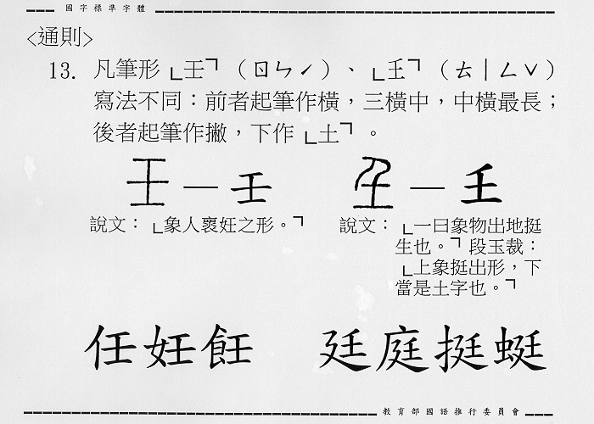
兩字在作爲偏旁時均爲聲部.

壬[一土],音[人],例字:任妊
壬[竹土],音[挺],例字:聽廷(庭挺蜓)

現今人們書寫都把此二字混淆作[丿+土],在國字標準中,第一個'壬'應寫作[一+士],士氣的'士';第二個應寫作[丿+土],土地的'土'.

(一般的倉頡碼亦不區分此二字.均作[竹土].雅虎奇摩輸入法有爲區別此二字偏旁專門增加編碼.
如任[人一土2],妊[女一土2])

說[長]字
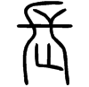

《說文》：“長，久遠也。从兀，从匕。兀者，高遠意也。久則變化。倒亾，不亡。

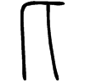

《說文》：“匕，相與比叙也。从反人。匕，亦所以用比取飯。一名柶。

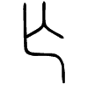

《說文》：“亡，逃也。从入，从𠄌。

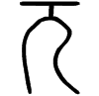

《說文》：“兀，高而上平也。从一在人上。

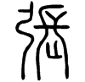

《說文》：“張，施弓弦也。从弓，長聲。”

[敏]字的解讀
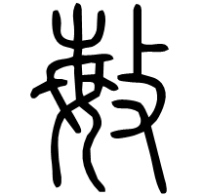

說文:敏，疾也。
這麼說敏是"很快"的意思。這要怎麼理解呢?
每，草木盛上而出。母作爲大地長出草葉。
加上攵，小擊，輕快地擊打。
那麼，以輕快擊打的速度盛上生長出小草，就是[敏]了，因此就有了[疾]的涵意。

從儒家思想來談，母作爲大地，供應適當的養分和生長環境，才會生發出靈妙的草木菁華。
中庸有言:中也者，天下之大本也；和也者，天下之達道也。致中和，天地位焉，萬物育焉。
因此，敏不僅僅指[快速]，還有[敏捷，聰慧]的意味。

女孩子一般具有細緻的觀察，敏銳的心境，因此在取名時[敏]字多用於女性。

豎型常用易忘難寫的漢字
纂篡(撰)
寶賓
寡
寅
冥幂
蠶崽

來與夾

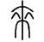

《說文》：“來，周所受瑞麥來麰，一來二縫。象芒朿之形。天所來也，故為行來之來。”
我的理解是:麥芒之來即爲來.

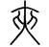

《說文》：“夾，持也。从大，俠二人。”
大人攜二小人.

二字均爲中間一個獨體字，兩邊兩個人。其中[夾]的兩個人都是[人]，[來]的人係篆書麥芒形象變化而成。

零落

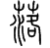

《說文》：“落，凡艸曰零，木曰落。从艸，洛聲。

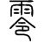

《說文》：“零，餘雨也。从雨，令聲。”

解說:
落字之爲落,由[艸水各]組合而成。
各，面對言者，行而又止。分別，異辭。
[樹木靠水而生，艸水分別，木則凋落矣。

零由[雨令]組成，令，三合之瑞信，時令。
時令之雨，時少時無。艸靠雨而生，雨零則草枯。

{婁}的取碼解析

三代中[婁]的取碼爲[中田中女]，五代取作[中中女]。

1,中日糾紛

到底應取[日]還是[中]?
若單純從標準楷書的字型來看，那麼三代和五代的取碼都是錯誤的。
因爲婁的中間並不是[中]，下面的豎未有出頭。
參考[再]字的取碼:[土]的上端和左右均超出[冂]，取碼爲[一土月]。
則[婁]的正確的取碼應爲:[十田日女]或[十日女]。
如下圖:
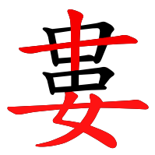

以上僅從楷書來解，然而倉頡輸入法，乃智慧型取碼，很多情況下都能依照字源。
《說文》：“婁，空也。从母中女，空之意也。”
由此看來，婁字的字源由[母中女]三字組成，倉頡意從字源，中間部分當取作[中]。

2.分分合合

三代與五代的取碼差別是:五代明確了此字爲上下二分體結構，而三代倉頡視爲連體(也有說是三分)。

首先看看這個字的篆書和標準楷書:
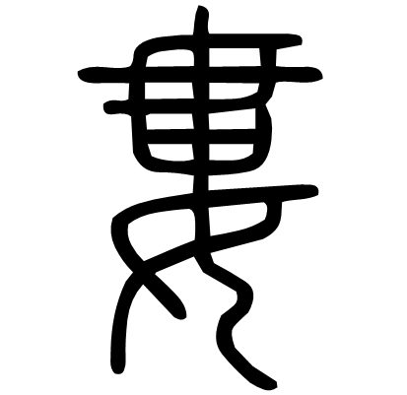
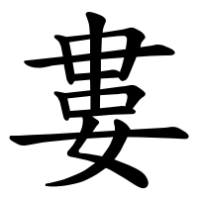

可以看到，篆書是一豎貫連的，而楷書中[中]的下端保持下不出頭，[女]重新起筆。雖未連成一筆，但兩者實際有接觸。
標準楷書中，對於是否接觸都是有嚴格規定的。如[軍]字，其[冖]必須和[車]相接。相信在[婁]字中，[女]與上方相接也在其字型規則中。

由此可得，從字義，則爲[母中女]三分。從篆書，則是連爲一體。而從楷書，就可能被解成上下分體。
誠然，倉頡取碼主要由楷書部件入手，因楷書部件形狀類別數量較少，易於成型和認知。但是，當楷書取碼有困難或產生歧義時，則須搬出字源字義，這種方法在倉頡很多字的取碼都可見其蹤跡。因此，在形碼輸入法中，最能體現字源字義的，僅有倉頡一家。
五代失去了原本倉頡的優點，實不可取。

3,婁的母性

參考[貫衰]等字的取碼:
[貫]字說明[一]若兩頭超出，則不能取作[田]。且順序爲先[囗]後[十]。
[衰]字說明[囗一]並不是一個倉頡輔助字型。

這樣，按照三代倉頡的取碼，就漏掉了那一橫。

那我試圖從字源來講解三代的理由。

貫，錢幣毌之。所以那一橫一定要橫穿左右。
與[貫]不同，[婁]的意思是”空”，那麼其中的[毌]其實爲一個[母]字，取作[田]就保持了它的完整，使得取碼和理解更爲簡化。否則若按上面的”正解取碼”也取作[田十]，則跟[毋毌]爲同一編碼，這和[母]的字義是不相符的。

0,總結

以上，不管是[貫]還是[婁]，我都試圖用漢字最初始的本義來解釋他們取碼的緣由。
嚴格遵照標準楷書字型來取碼的朋友，可以把[十田日女]加爲容錯碼。
若仍堅持[婁]爲上下分體的朋友，可以繼續使用五代編碼。
然而我認爲最好的選擇，就是使用三代倉頡，還原[婁]字的本真。
識義得碼，倉頡所名不虛!

[帝啻]五代倉頡最大的bug!!!!

兩個字的五代編碼:
帝:卜月中月
啻:卜月口

首先說[帝]字，既然這樣取碼，就說明五代視其爲分體字。(否則如果是連體，就該取爲[卜金月月])
再說[啻]字，視爲上下二分體，[帝]成了一個連體。

[帝]是上下二分體，[啻]就應該是三分體啊!
我殫精竭慮，終於猜想到，五代的取碼理由可能是”[巾]被上面的[冖]包含”。
有包含嗎?冖蓋下來這麼點也算包含嗎?
但即便如此也是說不通的，因爲既然是包含那爲什麼單獨一個[帝]字時不算連體?

於是我戰戰兢兢地去翻<五代手冊>，看看有沒有”既包含又可以是分體”的規則。

讀到第56頁開頭:
”整體字包括:字形筆畫雖非全部交連，但形勢上爲一完整個體者。”
由此可推，若被包含，則形勢上就是一個完整個整，就應被看作是整體字了。

另提一事:<五代手冊>191頁把[虫]編碼錯寫爲[縱橫叉]。

應-當
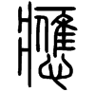

《說文》：“應，當也。从心，䧹聲。”
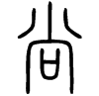

《說文》：“尚，曾也，庶幾也。从八，向聲。”

解說:
田在古代是人們生存的根本。田爲心之所繫，尚田，自然之理也。
所以“應”就是“當”，應該，必須。
(然而，網路上未能找到“䧹=尚”的解釋。)
我的猜想是︰古人認爲䧹(鷹)在捕捉獵物時，它銳利的眼睛能看見生靈的心，像夜視雷達般清晰，因此可以快速準確地完成捕食。
䧹以獵物心臟爲食，正如人依靠田地生存。

附(摘自wikipedia-鷹):
它們還有極為銳利的視力，可以從很遠的地方，看見可能的獵物。這樣特殊的視力主要是因為它們有極大而且特殊的瞳孔，可以讓進入眼睛的光線產生的繞射達到最小的程度。

(但是以上的猜想並不合理，因爲在漢字的構字中，“心”從未被當作食物或內臟處理。)
正解:
䧹(鷹)是果斷、自信、有把握的象徵，“䧹之心”就是必須必成之義。

者

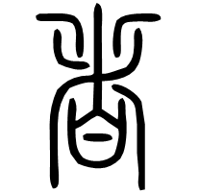
《說文》：“者，別事詞也。从白，(耂丶)聲。(耂丶)，古文旅字。”

《說文》：“暑，熱也。从日，者聲。”

《說文》：“署，部署，有所网屬。从网，者聲。”

白，日初出也。旅，人俱從也。
猶晨興而起，聚而從征。

體：指物理。
用：日出以行，所屬。

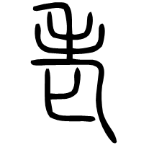

其上與“老考”非同，“老考”之上部爲毛人，髮白之人。

偉
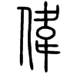

《說文》：“偉，奇也。从人，韋聲。”
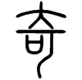

《說文》：“奇，異也。一曰不耦。从大，从可。”

見解如下：

偉,人之異於常人也.後引爲能人.

韋,顯以舛義.快慢往返交錯,相逆,相異.
韋人,即異於常人.

說文用"奇"來解釋,非常之貼切,因奇之三個部分,可指代偉的各部.

奇之[大]指偉之[人],大,大人也.
奇之[丂]指偉之[舛],丂,氣相逆難抒也.
奇之[口]指偉之[囗],以口形圍之.

同樣的情況,在"憲"字亦可看到：
《說文》：“憲，敏也。从心，从目，害省聲。”
憲與敏字,三部分均可互釋.

漢字,深玄妙趣也!

纂

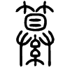

《說文》：似組而赤。从糸，算聲。〔作管切〕

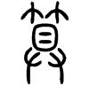

《說文》：“算，數也，从竹，从具，讀若筭。”

個人解讀如下:

算,以竹置放而數之.
數即有統計作用.
數絲,而絲細且數有千萬,單數不可得也.
以絲作統整攬組,可數之.
後纂字即有組編之義,如編纂.

尤需歸納算之偏旁類:纂篡.
吾怎的解說都文言起來了?

臺

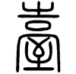

《說文》：“臺，觀，四方而高者。从至、从之、从高省。與室屋同意。”

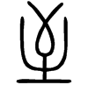

《說文》：“至，鳥飛从高下至地也。从一，一猶地也。象形。不，上去。而至，下來也。，古文至。”

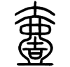

《說文》：“壹，專壹也。从壷，吉聲。”

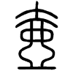

《說文》：“壺，昆吾圜器也。象形。从大，象其蓋也。”

以下是我的個人見解.

臺从之从高省,說明是到了一個很高的地方.
臺室屋皆从至,那麼从至者多與民居建築相關.
至之原意爲鳥下至地,那麼“高而落地者,屋瓴也”.

與“臺”字相似的是“壹”,从壺吉聲.
緣何壺置吉入乃專一?因吉壺無罅,能盛一而終.

出乎很多未瞭解過字源的朋友的預料,
“臺壹”二字,臺字从之,壹字从吉.
我亦曾以“台->吉->臺”來記憶和區分二字,
希望大家都能識義辨形,從源記字.

“屋室”等含至者，皆木石房築，則“臺”亦要從至。
吉壺爲壹，因吉同壹下相混，形變爲豆。豆亦古之禮器。

寡
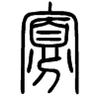

《說文》：“寡，少也。从宀，从頒。頒，分賦也，故為少。”

箇人理解：室屋之容，分賦而愈少。
又聞宀內頁一人，孤也。分，少也。

這回就記住寡字的寫法了：頁的“八”延展成一橫。

攜

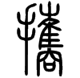

《說文》：“攜，提也。从手，巂聲。”

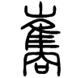

《說文》：“巂，周燕也。从隹，屮象其冠也，冏聲。一曰：蜀王望帝婬其相妻，慙亡去，為子巂鳥，故蜀人聞子巂鳴，皆起云望帝。”

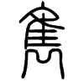

《說文》：“雋，肥肉也。从弓所以射隹。長沙有下雋縣。”

我的個人解說在二樓.

攜,鳥於手旁,以手提鳥,十分形象合義.
手提的是一隻大頭鳥,“望帝春心托杜鵑”,說的是不是就是這種鳥呢?

值得注意的是,同爲常用字,雋下卻不是鳥的表情,而是倒下的弓.
引用朱邦復的研究：弓所以射鳥，因肉美也，引申甘美深長，卓特也。

在此我還有個疑問,爲何手提的不是雚雀翟等鳥,而是一隻“冏隹”??
我的猜測是,或許仍和其與雋字形近有關.
因其被弓箭射下,遂人手可提之也.
這種形近引義的現象之前有見,例：

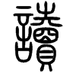
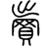
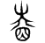
讀賣 睦(古文)

讀字,其右並非賣字,而是與睦之古字相近的一個偏旁.
然而解說仍指其爲賣也,說明義同形變.

睿
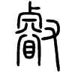

《說文》：“叡，深明也；通也。从，从目，从谷省。睿，古文叡。壡，籀文叡从土。”

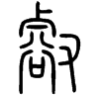

《說文》：“，溝也。从，从谷。讀若郝。壑，或从土。”

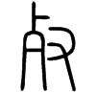

《說文》：“，殘穿也。从又，从歺。讀若殘。”

個人解讀：

(歺又)即是打穿殘骨，
以其組成的字有[餐]。

那麼壑爲[(歺又)谷土]，
山石爲水沖流而破碎，變爲河道，
壑就有了因水沖擊而形成的低溝的含義。

睿，以水穿谷之力透目，明也，
眼明即有智慧，後來睿就有了明慧之義。

楷書的[睿]筆畫並不好記，
我們可以通過篆體字源來記住它。

